CJ ENM 커머스부문
25년 방송제작환경 개선
통합SI업체 선정 제한경쟁입찰

CJ ENM 커머스부문의 노후화된 방송시설 교체와 멀티채널 제작 환경 개선을 위한 “방송제작환경개선 통합 SI업체 선정을 위한 제한경쟁입찰”을 다음과 같이 공고합니다.
2025년 6월 11일

- 일반 사항
1.1 공고명: CJ ENM 커머스부문 방송제작환경개선 통합 SI업체 선정 제한경쟁입찰
1.2 사업범위
1) 부조정실 월모니터 시스템 교체/설치
2) 채널운영실(주조정실) 월모니터 시스템 교체/설치, 마스터클락 교체/설치
3) 스튜디오 월박스 보강/신설
4) 중앙기계실 개선 환경공사
1.3 계약기간: 2025년 07월 01일 ~ 2025년 11월 30일
1.4 입찰 및 낙찰 방식
1) 입찰방식: 제한경쟁 입찰
2) 낙찰방식: 협상에 의한 계약 체결 (제안서 평가 70점 + 가격 평가 30점)
- 평가결과 1순위 (우선협상대상자)와 금액 및 계약 조건에 대해 협상
- 당사 요구수준 충족 시 낙찰자로 결정 후 계약 체결
- 당사 요구수준 미 충족 시 협상 중단 후 순위에 따라 순차적으로 낙찰자가 결정될
때까지 협상 진행
- 단독 입찰시, 입찰자와의 협의 및 조정에 의한 계약체결
1.5 참가자격 및 제한사항
1) 방송납품 및 SI 실적 기준
- 최근 3년내(2022~2024년) 단일 계약액 기준, 30억이상의 방송제작시설공사(SI) 사업경험이 있는 사업자
2) 신용등급: BB+,BB0 이상
3) 입찰공고 마감일까지 입찰참가 서류 제출 업체
- 현장실사 미참여시&제안서 미제출시, 입찰참가 불가
4) 입찰참가 자격제한(부정당 제재업체)을 받지 않은 업체
5) 上記 자격조건을 모두 충족하는 업체
1.6 입찰 일정
항목 | 일자 | 비고
입찰 공고 | 2025년 6월 11일 ~ 6월 17일 | 현장 실사 : 6월 12일(목, 시간별도 공지)  *공고기간 內, “입찰참가신청서”만 제출
업체 제안 발표회 | 6월 23일(월) | 제안서 및 기타서류 현장 제출(당사, 시간별도 공지)  *기타서류 : 입찰서,보증금지급각서,실적증명원 등
평가  및 우선협상대상자 선정 | 6월 25일(수)
협상 | ~ 6월 27일(금)
업체 선정 완료 | 6월 30일(월)
*내부 사정에 따라 일정 변경이 될 수 있습니다.
1.7 입찰 및 제안 발표 안내
1) 입찰 공고 기간 내 '입찰참가신청서'만 제출 (*온라인 제출 taeksoo.han@cj.net)
2) 제안 발표: 참가업체별 시간 별도 공지 및 50분 이내 진행 (제안발표 30분, Q&A 20분)
3) 제출 파일: ①사업자등록증 ②제안서 ③입찰서(상세 견적서포함)
④인감증명서 및 법인등기부등본 각 1부(3개월 이내 발급)
⑤입찰 보증금 지급각서 ⑥통장사본 ⑦실적증명원 ⑧기업신용평가
1.8 기타사항
1) 낙찰자가 정당한 사유 없이 “CJ ENM 커머스부문”이 지정한 기간 내에 계약을 체결하지 아니 할 경우 또는 입찰 제출서류가 허위로 판명될 시, 입찰 보증금은 “CJ ENM”에 귀속되며 부정당업체제재를 받게 됩니다.
2) 본 입찰의 개찰 결과 담합한 흔적이 있다고 인정될 때에는 해당 입찰은 무효 처리
3) 입찰 시 제출서류에 관한 허위가 판명될 시 해당 입찰은 무효 처리
4) 본 입찰과 관련된 당사 사업의 취소 및 연기 등의 불가피한 상황 발생시 해당 입찰은 무효 처리
5) 기타 계약관련 부분은 당사 내부 기준에 따름
1.9 문의사항
1) 입찰/제안 관련 문의사항은 아래 담당자 e-mail을 통해 문의 바람
2) 담당자
- 입찰 일정
CJ ENM 커머스부문 방송운영팀 한택수(02-2107-0818, taeksoo.han@cj.net)
- 제안서 작성 및 기타문의
CJ ENM 커머스부문 방송운영팀 윤성일(02-2107-0869, sungil.yoon@cj.net)
CJ ENM 커머스부문 방송운영팀 조병욱(02-2107-0614, bw.cho@cj.net)

以上.

위와 같이 공고함.
2025. 06. 11
주식회사 씨제이이엔엠
2. 제안 세부요청사항
- 제안요청 개요
CJ ENM 커머스부문의 25년 노후 장비 교체 사업의 일환으로 부조정실 월모니터
시스템 교체과 스튜디오 월박스 보강/신설을 위한 장비 선정 (납품, 설치, 교육)
- 사업 범위
1) 부조정실 월모니터 시스템 교체/설치
2) 채널운영실(주조정실) 월모니터 시스템 교체/설치 + 마스터클락 교체
3) 스튜디오 월박스 보강/신설
4) 중앙기계실 개선 환경공사
- 규격 및 기능 상세 요구 사항
1) 부조정실 월모니터 시스템 교체/설치
- 노후 월모니터 하우징 철거 및 신규 월모니터 하우징 설치 (A, B, C 부조정실)
- 멀티뷰어 + 24”/18” SDI 모니터 레이아웃 구성 설치 (A, B, C 부조정실)
- 노후 탈리 시스템 및 패치베이 철거 및 신규 설치
- CCU실 내 노후 Tally-BOX 철거 및 신규 설치
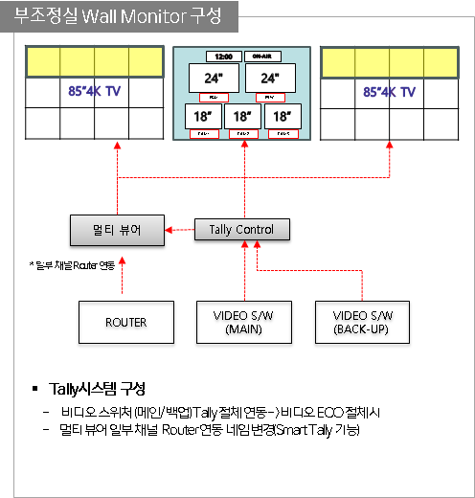

NO. | 카테고리 / 품명 | 규격 |  | 단위 |  | 수량
1-1)-ㄱ | 부조정실 월모니터 시스템 | Grass Valley |  | 대 |  | 3
1-1)-ㄱ | 멀티뷰어 시스템 | MV-1232
1. 개요
- 부조정실의 다양한 비디오 및 오디오 신호를 실시간으로 모니터링하고 효율적인 방송 제작을 지원하는 핵심 장비이며, 여러 입력 신호를 여러 디스플레이에 다중 분할 화면으로 표시해, 직관적인 확인과 신속한 대응이 가능케 한다.
2. 구성
- 1RU 하드웨어 기반 멀티뷰어 메인 유닛 부조별 1대
- 입력/출력 인터페이스(HDMI/SDI/IP 등) 케이블 및 액세서리 일체
3. 기능 요구사항
- 입력 신호: 32개 이상의 HD 비디오 신호 동시 입력 가능해야 한다.
- 출력 신호: 4개 이상의 UHD 비디오 신호를 HDMI로 동시 출력해야 한다.
- 화면 분할/레이아웃:
-한 화면에 다양한 분할 레이아웃을 제공하고, 화면별 크기, 위치, 순서,
색상 등 자유롭게 커스터마이즈가 가능해야 한다.
- 오디오 미터링:
-각 입력 신호별 오디오 레벨 미터(최소 8ch 이상)를 표시해야 한다.
- UMD/타이틀/텍스트 오버레이:
-각 화면별로 UMD, 타임코드 등 텍스트 오버레이 지원해야 한다.
-당사 라우터 (Utah Scientific사 UT-100-UHD-160R)와 TSL 연동하여 UMD에 라우터 소스 신호를 표시해야 한다.
-GPIO 포트를 통해 당사 Tally 장비와 연동할 수 있어야 한다.
- 알람/상태 표시:
-신호 Loss, Freeze, Black, Audio Silence 등 이상 상태 발생 시 시각/음향
알람을 제공해야 한다.
- 저지연 처리:
-입력~출력 전체 지연시간이 1프레임 이하(실시간 모니터링용)여야 한다.
- 리모트/웹 제어:
-리모트 판넬을 이용하여 소스 또는 레이아웃의 변경이 가능해야 한다.
-웹UI 또는 소프트웨어를 통한 원격 설정, 레이아웃 저장/불러오기, 시스템
상태 모니터링을 제공해야 한다.
- 장비 확장성:
-향후, 라이선스 추가로 UHD 비디오 신호를 입력할 수 있어야 한다.
NO. | 카테고리 / 품명 |  | 규격 |  | 단위 |  | 수량
1-2)-ㄱ | 부조정실 월모니터 시스템 |  | TV-Logic |  | 대 |  | 9
1-2)-ㄱ | 18” SDI MONITOR |  | LUM-181G
1-2)-ㄴ | 부조정실 월모니터 시스템 |  | TV-Logic |  | 대 |  | 6
1-2)-ㄴ | 24” SDI MONITOR |  | LUM-242G
1. 개요
- SDI 모니터는 방송, 영상 제작, 감시 등 전문 현장에서 사용되는 고해상도 디스플레이 장비로, SDI(Serial Digital Interface) 신호 입력을 통해 다양한 영상 소스를 실시간으로 정확하게 모니터링할 수 있다.

2. 구성
- 18인치 SDI 모니터
- 24인치 SDI 모니터

3. 기능 요구사항
- 다양한 SDI 신호(3G/6G/12G) 및 HDMI 입력을 지원해야 한다.
- 10비트 컬러, DCI-P3 등 넓은 색역 및 고정밀 색상을 지원해야 한다.
- 웨이브폼, 벡터스코프, 오디오 레벨 미터 등 방송 전문 모니터링 기능이 있어야 한다.
- 다양한 화면비/스캔 모드, 마커, 포커스 어시스트, 클로즈드 캡션 표시 기능이 있어야 한다.

NO. | 카테고리 / 품명 | 규격 | 단위 | 수량
1-3) | 부조정실 월모니터 시스템 | K2E | 대 | 4  (예비1포함)
1-3) | TALLY SYSTEM | FCC-3000 | 대 | 4  (예비1포함)
1. 개요
- 방송 제작 환경에서 카메라와 스위처 간의 실시간 상태 연동을 지원하는 시스템으로 각 영상 소스의 온에어(ON AIR) 및 대기(STANDBY) 상태를 명확하게 표시해주어, 부조 정실 제작진과 스튜디오 촬영 스태프 간의 효율적인 커뮤니케이션과 정확한 송출 진행을 돕는 핵심 장비이다.

2. 구성
- TALLY 컨트롤러 본체 (A, B, C 부조정실 각 1ea + 예비장비 1ea)
- 스위처 연동용 입력 / 카메라 및 모니터 연결용 출력 인터페이스
- TALLY 표시등 (A 8ea, B 6ea, C 8ea, E 6ea 등 총 28ea)
- 전원 어댑터 및 설치용 액세서리 등
- CCU실 내 수동 Tally-BOX 1 set (별도 제작/설치)

3. 기능 요구사항
  - Tally 장비는 모듈러 타입으로 구성 되어 있으며 메인 컨트롤러 FCC-3000 모듈러, 외부 GPI/O (GPI-300, GPO-300), Tally 디스플레이 등으로 구성된다.
  - Tally 장비는 VMU 또는 ROUTER, GPI, GPO 와 같은 외부의 다른 타입의 장비간에 신호를(Serial, 접점등) 수신하여 Tally 디스플레이 또는 멀티뷰어 장치에 신호를 출력해야 한다.
  - Tally 장비는 VMU, ROUTER와 같은 외부 장비와 SERIAL 방식으로 연동되어야 한다.
  - Tally 디스플레이는 Full-color(red, green, blue, yellow, pink, sky blue, white)로 설정이 가능해야 한다.
  - 메인/백업 비디오 스위처의 탈리 신호를 모두 받아, 현재 송출 중인 신호의 탈리를 표시해야 한다.
  - GPIO 점접 방식으로 각기 다른 세가지 방송을 구분하여 표시해야 한다. ([ON AIR], [T-COM 녹화], [MLC LIVE] 표시 및 다색 LED 지원)
  - LED 밝기 조절, 표시 색상 사용자 설정 등 유연한 커스터마이즈를 지원해야 한다.
  - 원격 제어 및 상태 모니터링 기능을 제공해야 한다.
  - CCU실 내 수동 Tally-BOX를 별도로 제작/설치해야 한다.

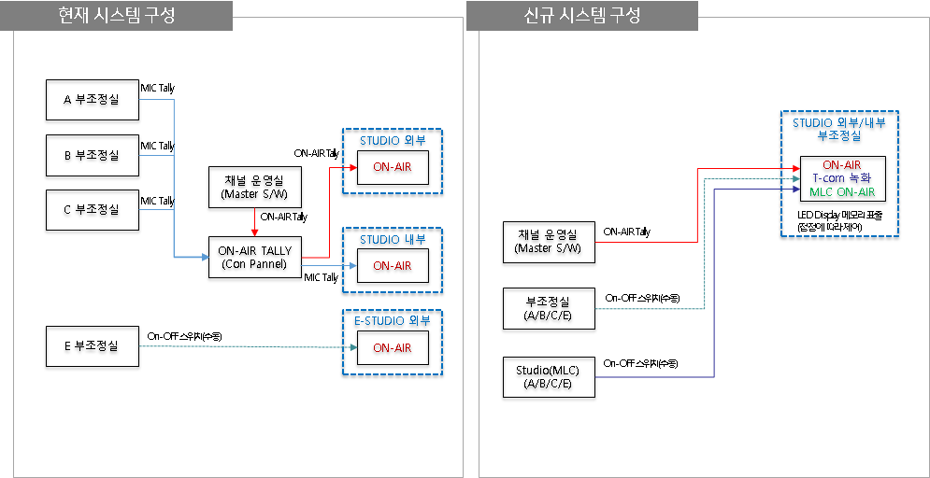

2) 채널운영실(주조정실) 월모니터 시스템 교체/설치 + 마스터 클락 교체
- 노후 월모니터 하우징 철거 및 신규 월모니터 하우징 설치
- 멀티뷰어 레이아웃 구성
- 노후 탈리 시스템 및 패치베이 철거 및 신규 설치
- 노후 마스터 클락 철거 / 신규 마스터 클락 설치

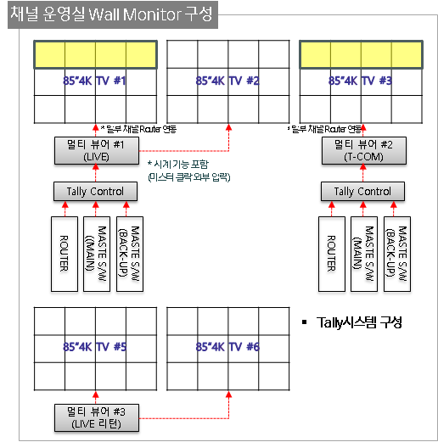

NO. | 카테고리 / 품명 | 규격 | 단위 | 수량
2-1)-ㄱ | 채널운영실 월모니터 시스템 | Grass Valley | 대 | 3
2-1)-ㄱ | 멀티뷰어 시스템 | MV-1232 | 대 | 3
2-1)-ㄴ | 채널운영실 월모니터 시스템 | Grass Valley | 대 | 2
2-1)-ㄴ | 멀티뷰어 시스템 | MV-1200-RCP-34 | 대 | 2
1. 개요
- 채널운영실의 다양한 비디오 및 오디오 신호를 실시간으로 모니터링하고 효율적인 방송 송출을 지원하는 핵심 장비이며, 여러 입력 신호를 여러 디스플레이에 다중 분할 화면으로 표시해, 직관적인 확인과 신속한 대응이 가능케 한다.
2. 구성
- 1RU 하드웨어 기반 멀티뷰어 메인 유닛 3대
- 입력/출력 인터페이스(HDMI/SDI/IP 등) 케이블 및 액세서리 일체
- 34버튼 리모트 컨트롤러 2대
3. 기능 요구사항
- 입력 신호: 최소 32개 이상의 HD 비디오 신호 동시 입력 가능해야 한다.
- 출력 신호: 최소 4개 이상의 UHD 비디오 신호를 HDMI 단자를 통해 동시
출력해야 한다.
- 화면 분할/레이아웃:
-한 화면에 4/8/16/32 등 다양한 분할 레이아웃을 제공해야 한다.
-화면별 크기, 위치, 순서, 색상 등 자유롭게 커스터마이즈가 가능해야 한다.
- 오디오 미터링:
-각 입력 신호별 오디오 레벨 미터(최소 8ch 이상)를 표시해야 한다.
- UMD/타이틀/텍스트 오버레이:
-각 화면별로 UMD(Under Monitor Display), 타이틀, 신호명, 타임코드 등
텍스트 오버레이 지원해야 한다.
-당사 라우터 (Utah Scientific사 UT-100-UHD-160R)와 TSL 연동하여 UMD에 라우터 소스 신호를 표시해야 한다.
-GPIO 포트를 통해 당사 Tally 장비와 연동할 수 있어야 한다.
- 알람/상태 표시:
-신호 Loss, Freeze, Black, Audio Silence 등 이상 상태 발생 시 시각/음향
알람을 제공해야 한다.
- 저지연 처리:
-입력~출력 전체 지연시간이 1프레임 이하(실시간 모니터링용)여야 한다.
- 리모트/웹 제어:
-리모트 판넬을 이용하여 소스 또는 레이아웃의 변경이 가능해야 한다.
-웹UI 또는 소프트웨어를 통한 원격 설정, 레이아웃 저장/불러오기, 시스템
상태 모니터링을 제공해야 한다.
- 장비 확장성:
-향후, 라이선스 추가로 UHD 비디오 신호를 입력할 수 있어야 한다.
- 리모트 판넬 레이아웃 변경 및 오디오 모니터링
-리모트 판넬의 조작을 통해 레이아웃 변경 및 오디오 출력 소스 변경이 가능해야 한다.

NO. | 카테고리 / 품명 | 규격 | 단위 | 수량
2-2) | 채널운영실 월모니터 시스템 | K2E | 대 | 2
2-2) | TALLY SYSTEM | FCC-3000 | 대 | 2
1. 개요
- 방송 제작 환경에서 카메라와 스위처 간의 실시간 상태 연동을 지원하는 시스템으로 각 영상 소스의 온에어(ON AIR) 및 대기(STANDBY) 상태를 명확하게 표시해주어, 부조 정실 제작진과 스튜디오 촬영 스태프 간의 효율적인 커뮤니케이션과 정확한 송출 진행을 돕는 핵심 장비이다.

2. 구성
- TALLY 컨트롤러 본체 2ea
- 스위처 연동용 입력 / 카메라 및 모니터 연결용 출력 인터페이스
- TALLY 표시등 (채널운영실 1ea)
- 전원 어댑터 및 설치용 액세서리 등

3. 기능 요구사항
  - Tally 장비는 모듈러 타입으로 구성 되어 있으며 메인 컨트롤러 FCC-3000 모듈러, 외부 GPI/O (GPI-300, GPO-300), Tally 디스플레이 등으로 구성된다.
  - Tally 장비는 VMU 또는 ROUTER, GPI, GPO 와 같은 외부의 다른 타입의 장비간에 신호를(Serial, 접점등) 수신하여 Tally 디스플레이 또는 멀티뷰어 장치에 신호를 출력해야 한다.
  - Tally 장비는 VMU, ROUTER와 같은 외부 장비와 SERIAL 방식으로 연동되어야 한다.
  - Tally 디스플레이는 Full-color(red, green, blue, yellow, pink, sky blue, white)로 설정이 가능해야 한다.
  - 메인/백업 마스터 비디오 스위처의 탈리 신호를 모두 받아, 현재 송출 중인 신호의 탈리를 표시해야 한다.
  - GPIO 점접 방식으로 각기 다른 세가지 방송을 구분하여 표시해야 한다. ([ON AIR], [T-COM 녹화], [MLC LIVE] 표시 및 다색 LED 지원)
  - LED 밝기 조절, 표시 색상 사용자 설정 등 유연한 커스터마이즈를 지원해야 한다.
  - 원격 제어 및 상태 모니터링 기능을 제공해야 한다.

NO. | 카테고리 / 품명 | 규격 | 단위 | 수량
2-3) | 채널운영실 마스터 클락 | - | set | 1
2-3) | Master Clock | - | set | 1
1. 개요
- Master Clock은 GPS(Global Positioning System)를 수신 받아 세계 표준 시각 정보를 국내 표준 시각 및 방송용 SMPTE 타임코드로 변환·출력하는 시스템이다.

2. 구성
- 마스터 클록 본체 2대 (메인 / 백업 구성)
- 메인 / 백업 체인지오버 1대
- 스튜디오용 Clock (대형) 4대
- On-Air Lamp (대형) 4대
- Clock (소형) 4대

3. 기능 요구사항
- GPS를 통해 자동 시간 동기화 및 표준 시각 정보를 수신해야 한다.
- SMPTE 타임코드(LTC) 변환 및 출력, 방송 표준 시간 신호 제공해야 한다.
- 내부 타임코드 제너레이터를 내장해야 한다.
- 정전이나 전원 차단 시에도 시간 유지가 가능한 내장 배터리를 탑재해야 한다.
- 전원 이중화를 지원해야 한다.
- 전면 패널을 통한 상태 모니터링 및 설정 기능을 제공해야 한다.
- 다양한 방송 장비와의 연동을 위한 표준 인터페이스 제공해야 한다.

NO. | 카테고리 / 품명 | 규격 | 단위 | 수량
1. 2.  통합 | 부조정실 / 채널운영실  시스템공사 | 하단 리스트 참조
1. 2.  통합 | 월모니터 하우징 교체  및 시스템 공사

NO. | 규격 | 모델 | 단위 | 수량
1) | 85인치 TV  (채널운영실5ea / A,B,C 부조정실 각 2ea  / 스페어 3ea) | 4k 85 인치 | Ea | 14
2) | 월 모니터 하우징(A/B/C 부조정실) | 제작사양 | Set | 3
3) | 월 모니터 하우징(채널운영실) | 제작사양 | Set | 1
4) | E부조정실 월모니터 센터 하우징  (온에어/시계 브라켓) | 제작사양 | Ea | 1
5) | 15인치 포터블 모니터  (MLC 모니터링 용) | 15인치 | Ea | 2
6) | Cable & Connector
7) | 설치 인건비(야간 작업)

3) 스튜디오 월박스 보강/신설
- A, B, C 스튜디오 월박스 (신규)
- A, B, C 스튜디오 월박스 (교체)

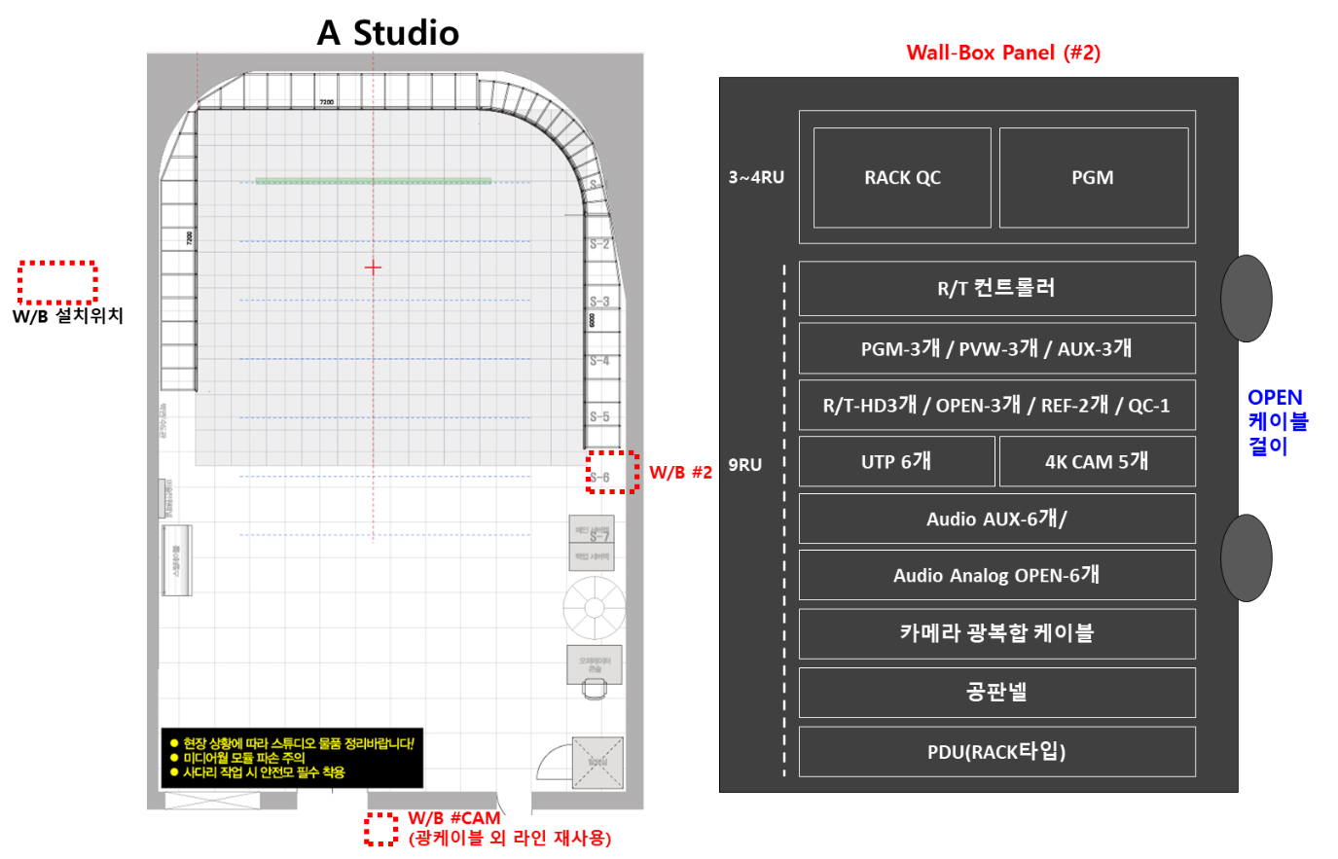
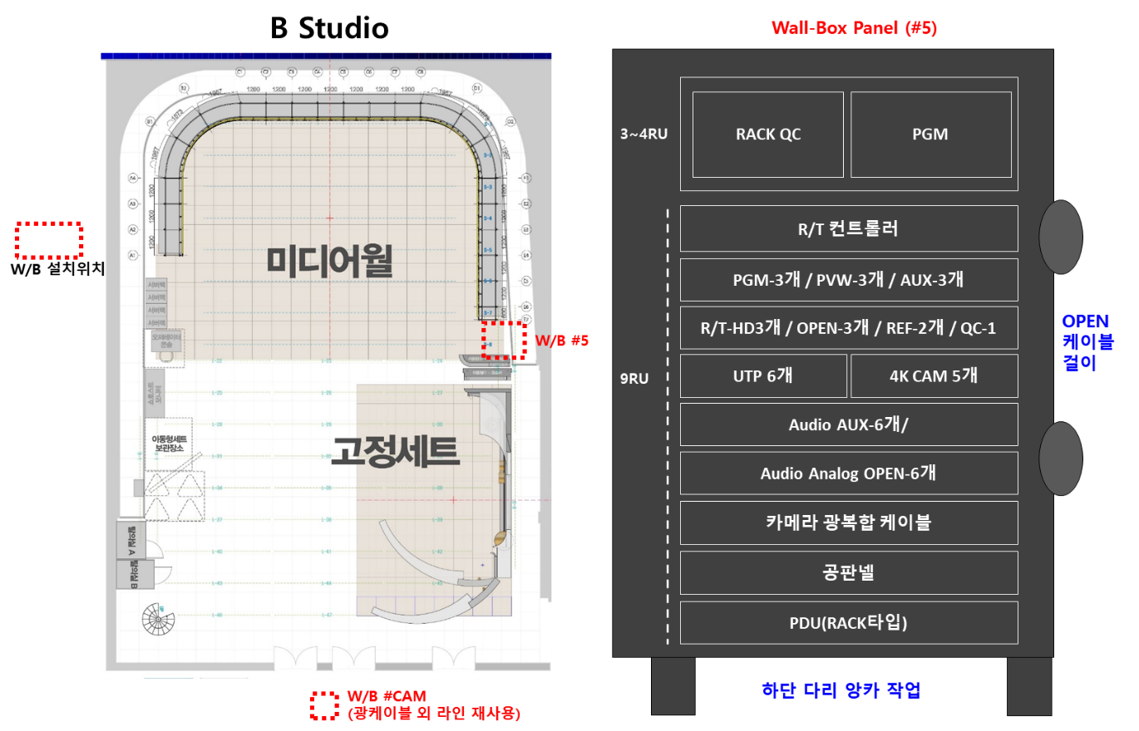
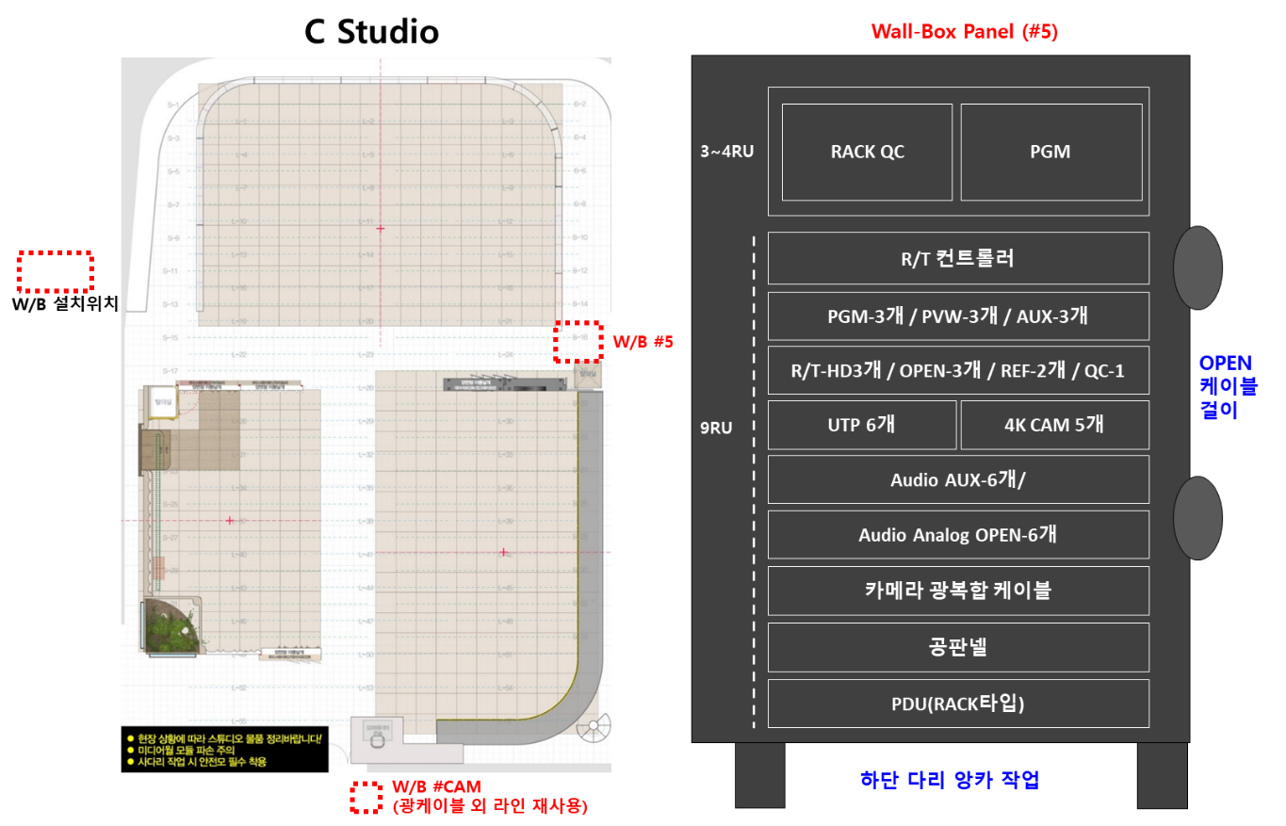

NO. | 카테고리 / 품명 | 규격 | 단위 | 수량
3-1)-ㄱ | A,B,C 스튜디오 월박스(신규) | 제작사양 | 대 | 3
3-1)-ㄱ | Studio Wall-BOX | 신규제작 | 대 | 3
3-2)-ㄴ | A,B,C 스튜디오 월박스(교체) | 제작사양 | 대 | 3
3-2)-ㄴ | Studio Wall-BOX | 구조변경 | 대 | 3
1. 개요
- 스튜디오의 Wall-Box는 방송 스튜디오 벽면에 설치된 입출력 단자를 말하며, 스튜디오와 조정실간 내/외부 장비 연결을 용이하게 하여 안정적인 신호 전달이 이루어지도록 한다.
2. 구성
- A,B,C 스튜디오의 노후 Wall-Box 신규화
- 각 스튜디오에 1개의 Wall-Box를 신규 설치(케이블 신규 포설)
- 각 스튜디오 기존 Wall-Box 1개를 교체 설치
(판넬 및 커넥터 구조변경, 광케이블 신규 포설)
- 각 스튜디오 광 복합케이블 교체
- 카메라 CCU실 변경 설치
3. 기능 요구사항
  - A,B,C 신규 Wall-Box 설치 상세 요구 사항 (각 스튜디오)
판넬형태 | 12RU RACK타입 Wall-Box 제작, 고정장치 必
광 카메라 커넥터 | 2개 채널 광 패치 (CANARE 社)
BNC (3G) | SDI 비디오 신호 전송용 18개 (Belden 社)
BNC (12G) | 12G 카메라 SDI 비디오 신호 전송용 5개 (Belden 社)
RJ-45 | 네트워크 통신을 위한 신호 전송용 UTP 6개
Audio XLR | Audio 신호 전송용 12개
전원 PDU | 6구 Rack 타입 전원 설비
QC 모니터 설치 | RACK타입 Dual SDI 모니터 1개  (Model: TV Logic R-7D or Postium PRM-702)

  - A,B,C 기존 Wall-Box 교체 상세 요구 사항 (각 스튜디오)
판넬형태 | 8RU RACK타입 Wall-Box 제작, 고정장치 必
광 카메라 커넥터 | 6개 채널 광 패치 (CANARE 社)
카메라 광 복합 케이블 | 스튜디오용 광 복합 케이블 100m 6개  (Model: CANARE LF-2SM16)
BNC (3G) | SDI 비디오 신호 전송용 18개 (Belden 社)
Audio XLR | Audio 신호 전송용 12개
전원 PDU | 6구 Rack 타입 전원 설비

  - 스튜디오부터 CCU실 연결구간 광 케이블 교체 및 광 패치 접속
  - 스튜디오부터 CCU실 12G 케이블 포설

4) 중앙기계실 개선 환경공사
PGM-3개 / PVW-3개 / AUX-3개
Wall-Box Panel (#5)
R/T 컨트롤러
PGM
카메라 광복합 케이블
공판넬
PDU(RACK타입)
9RU
OPEN
케이블
걸이
하단 다리 앙카 작업
Audio AUX-6개/
Audio Analog OPEN-6개
UTP 6개
4K CAM 5개
- 중앙기계실 상부 트레이 및 상부 차수판 설치
NO. | 카테고리 / 품명 | 규격 | 단위 | 수량
2-3) | 중앙 기계실 개선 공사 | 제작사양 | 식 | 1
1. 개요
- A, B, C 스튜디오와 연결되는 중앙기계실의 하부 배선용 트레이 포화로 인한 추가 인프라 개선 작업을 요한다.

2. 구성
- 중앙기계실(3F) 상부 트레이
- 중앙기계실(3F) 상부 차수판
- 스튜디오 연결용 트레이

3. 기능 요구사항
- 중앙 기계실 내 상부 트레이를 제작하여 설치한다.
- 중앙 기계실 내 누수 방지를 위한 RACK 천정 덮개를 설치한다.
- 누수 유도판 구조물 및 배수관 연결
- 케이블 덕트를 제작 설치한다.
- 스튜디오까지 연결되는 복도와 스튜디오 트레이를 설치한다.

- 제안서 목차 및 세부 내용
목차 |  | 세부 내용
Ⅰ. 제안개요 |  | 제안사는 해당 사업의 제안요청 내용을 명확하게 이해하고 본  제안의 목적, 범위, 전제조건 및 제안의 특장점을 요약하여 기술하여야 한다.
Ⅱ. 제안업체 일반
 | 1. 일반현황 | 제안사의 일반 현황 및 주요 연혁, 최근 3년간의 자본금 및 부문별 매출액을 제시하여야 한다
 | 2. 조직 및 인원 | 제안사의 조직 및 인원현황을 제시하여야 한다
 | 3. 주요사업내용 | 제안사의 주요 사업내용을 제시하되, 해당 사업과 관련된 사업분야에 중점적으로 기술한다.
 | 4. 주요사업실적 | 해당사업과 관련이 있는 주요 사업실적을 제시하여야 한다
Ⅲ. 제안내용
 | 1. 제안개요 | 제안 배경 및 목표와 사업 추진전략을 제시하여야 한다.
 | 2. 제안 제품의 특장점 | 제안 장비의 특징과 장점을 제시하여야 한다.
 | 3. 비교 규격표 | 기술 요구 사항에 대한 충족 여부를 제시하여야 한다.
 | 4. 제안 구성 내역 | 제안 시스템의 구성 물량 내역서 (가격 제외)
 | 5. 유지보수 방안 | 무상 유지보수 기간내 유지 보수 지원 방안 제시하여야 한다.
IV. 기타
별첨. 가격제안서 |  | 품목의 품명, 규격, 가격을 ‘사업범위’을 참고하여 구분하여 제시하여야 한다.

- 기타사항
1) 사업 추진에 있어 제안서 요청에 포함되지 않는 일반적 사항 및 기술적 사항은 발주처의 요구사항에 따른다.
2) 방송 제작에 영향을 미치는 모든 시스템 공사는 생방송이 종료되는 심야 시간에만 진행이 가능하다.
3) 제안서는 허위 또는 예상으로 작성하지 않아야 하며, 모든 기재사항은 객관적으로 입증할 수 있어야 하고, 허위로 작성한 사실이 발견될 시에는 평가대상에서 제외한다
4) 발주처의 제안서 요청 내용은 본 사업수행을 위하여 최소 사항을 제시한 것으로, 제안 사항이 없더라도 시스템 구성에 필요한 일체를 제안한다. S/W, H/W 포함)

